海牙国际法庭对普京发逮捕令，意味着什么？

[有理儿有面](javascript:void(0);)

**有理儿有面**

微信号 youli-youmian

功能介绍 你说是不是

2023-03-19[原文](https://mp.weixin.qq.com/s?__biz=Mzg3MjEyMTYyNg==&mid=2247585236&idx=2&sn=10f6d7d4f05d399d8e92bf54783018dc&chksm=87c31811aeeb864b9a95b98ff5fb9f1746a418d7f437a0b881ccc9a3ae27488d26e532979715&scene=27#wechat_redirect&cpage=117) 发表于

收录于合集

以下文章来源于队长手记 ，作者牲产队长



队长手记

.

挣工分，磨洋工，舒服一会儿是一会儿





**全文共1532字，图片6张，预计阅读时间为5分钟。**

**文章转载于“队长手记”。**



▼

普京被海牙国际刑事法院通缉了，罪名是非法绑架乌克兰儿童。

**这是海牙国际法庭首次对五常国之一的国家领袖发布逮捕令。**普京成为海牙国际法庭在全球通缉的第三位国家元首，前两位分别是苏丹总统巴希尔和利比亚总统卡扎菲。

其中，苏丹总统巴希尔在2009年的时候，被海牙国际法庭以战争罪和反人类罪为由，发布逮捕令。2010年时，海牙国际法庭再以种族灭绝罪，对巴希尔再次发布逮捕令，但这并不影响巴希尔在苏丹境内继续执政。

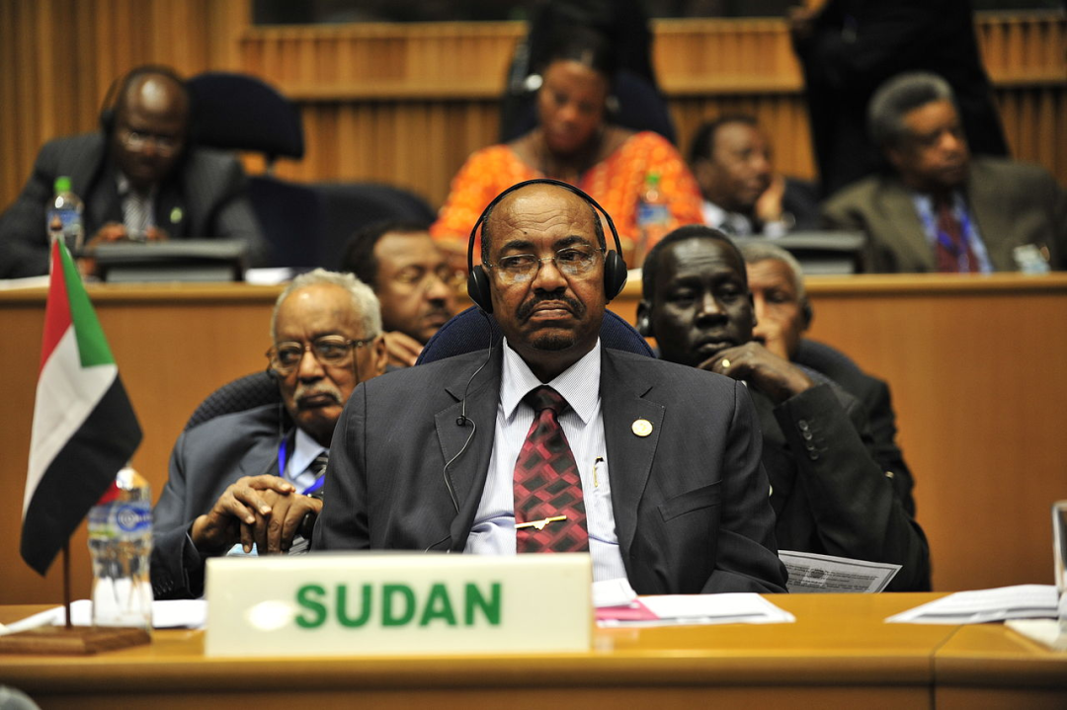

2015年，巴希尔在苏丹总统大选中获胜，成功连任。直到2019年，靠军事政变上台的巴希尔被一场军事政变给推翻了。苏丹武装部队解除了巴希尔的一切职务，并把他押入大牢。2020年时，苏丹新政府把巴希尔移交给了海牙国际法庭。

这是海牙国际法庭唯一一次通过发布逮捕令，成功审判一个国家的元首。同样被通缉的利比亚总统卡扎菲还没来得及送上海牙，就被乱军打死了。

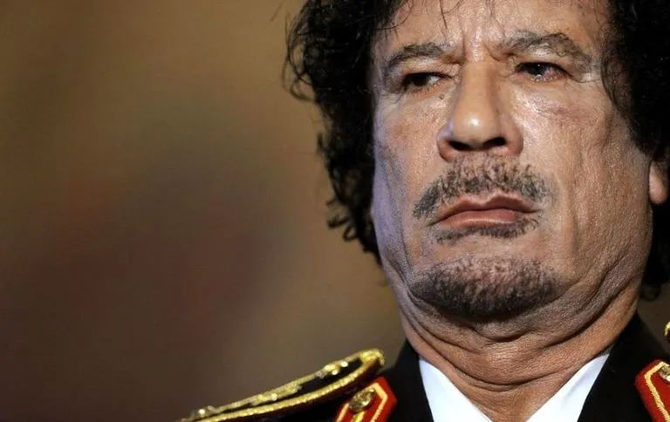

从这就能看到，海牙国际法庭本身并没有执法能力。**如果苏丹政权不被颠覆，巴希尔永远都不会被送到海牙法庭。**

海牙法庭对普京发布的逮捕令，象征意义大于实际意义。首先，俄罗斯不是国际刑事法院《罗马规约》的缔约国，不需要执行国际刑事法院的逮捕令。其次，海牙国际刑事法院本身没有拘捕权，不可能对普京完成逮捕。

但它对普京个人和俄罗斯仍旧会造成深远的不利影响：

**其一是，打击普京和俄罗斯的国际威望，削弱普京和俄罗斯的国际地位。**对普京定罪，本身就是对俄罗斯定罪。因为对乌战争不只是普京个人发起的，而是俄乌两国之间的集体战争。

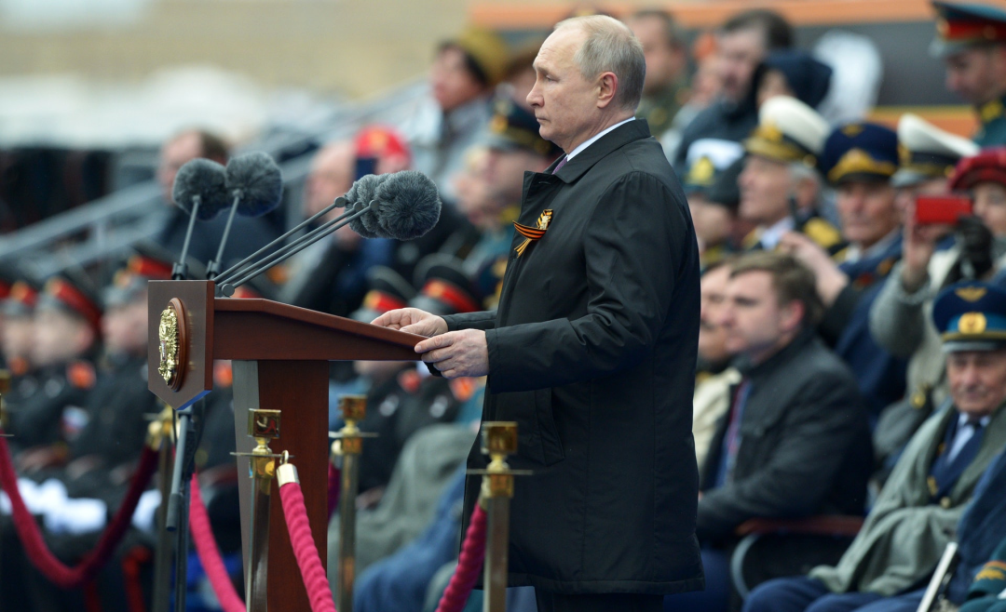

**其二是，限制普京的个人自由。**国际刑事法院的缔约国一共有123个，涵盖全国60%的国家。从法理上来讲，如果普京进入这123个国家，他们都有义务执行海牙国际法庭的逮捕令。即便这些国家没有几个真的敢逮捕普京，但为了避免违反《罗马规约》，就尽可能避免接见普京。

**普京能出国访问的国家会大幅缩小，不太方便出国了。**

大家可以发现，国际刑事法院在某种程度上超越了缔约国的主权法。它可以超越缔约国的主权法，对其他国家的领导人定罪。因此，美国为了避免自家人在驻外地区干脏活时，被海牙国际法庭起诉，就退出了《罗马规约》。

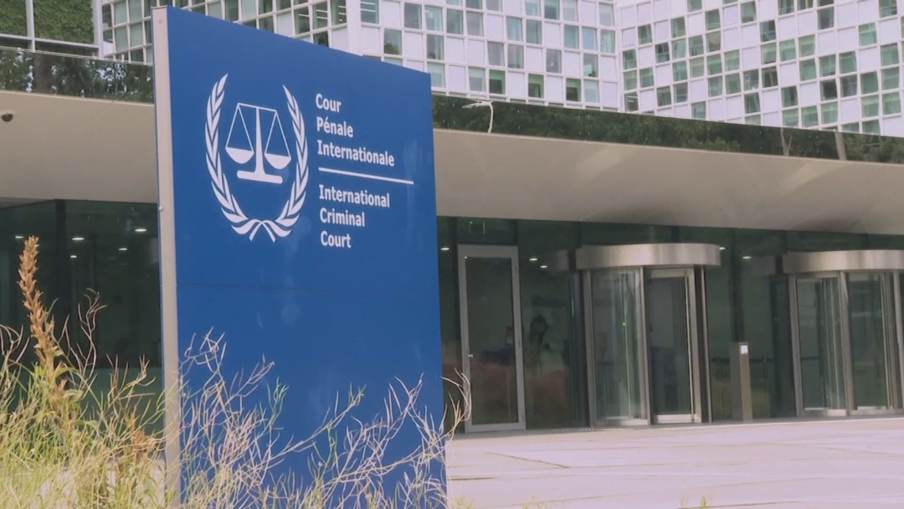

中国则因为《罗马规约》有超越主权的内容，拒绝加入，俄罗斯也没加入。五常国中只有英国和法国是《罗马规约》的缔约国，再加上一大堆的中小国家。中小国家愿意加入，是因为他们很小，经常自己保护不了自己，可以出让一部分主权，让国际社会来主持公道。**像非洲经常出暴君，他们本地人又管不了，就只能寄希望于国际社会。**

对中美俄这样的大国而言，不可能让国际法高于国内法的。尤其是美国，经常把美国国内法当成国际法使用，就更不可能接受国际法高于国内法了。

虽然中美俄都没有加入，可海牙国际刑事法庭在世界上仍旧有着不小的影响力。这种影响力主要体现在软实力，而不是硬实力。

当海牙国际刑事法庭对普京发布逮捕令时，他不是真的要逮捕普京，而是要向全世界宣传“普京的罪行”。他们这次定的是儿童绑架罪，只是小试牛刀。因为定罪权在海牙，海牙国际刑事法庭可以根据俄军在战场上的胜败，来做调整。

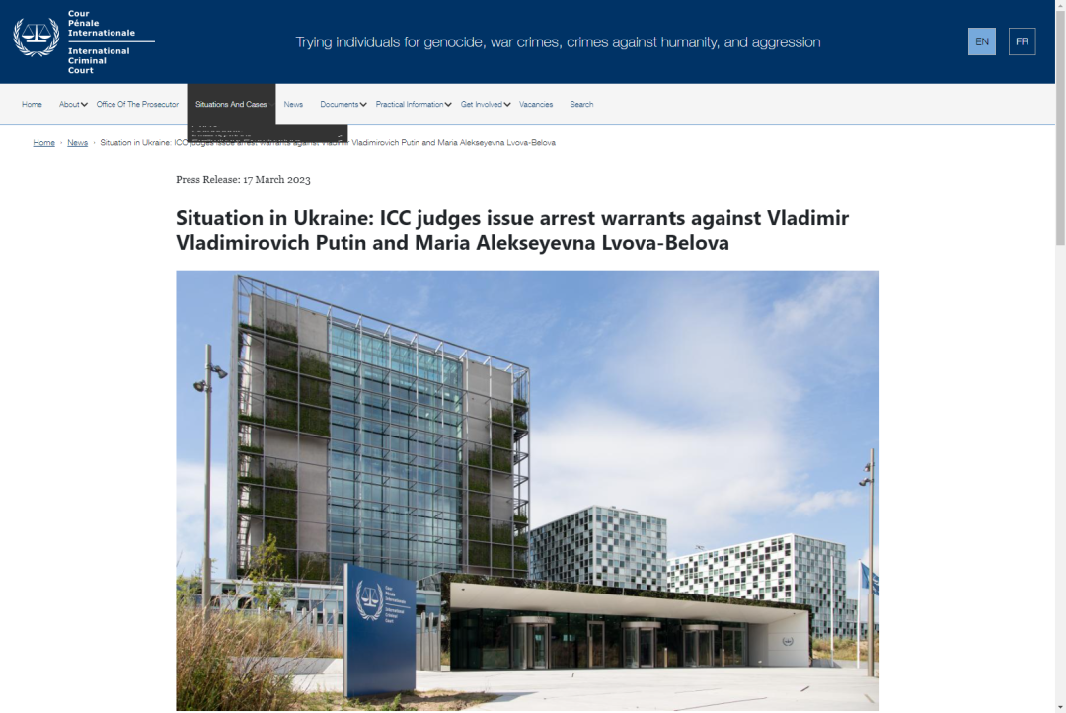

假如，俄军在乌东战场上彻底打垮乌军，把北约势力推出乌克兰，那海牙国际法庭就只能撤销逮捕令。普大帝就还是那个普大帝，俄罗斯就还是那个“人人畏其威”的战斗民族国家。

可如果，俄军在乌东战场上再次迎来一场大败，被乌军成功收复乌东四州。那海牙国际法庭就可以追加一道逮捕令，把反人类罪，战争罪的帽子都扣在普京的头上。

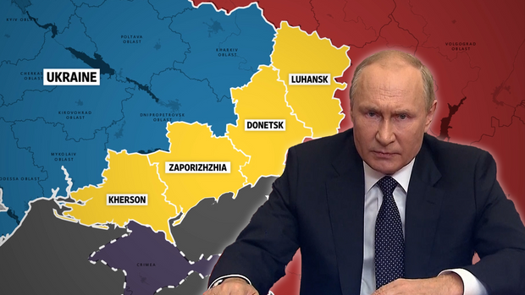

要是俄军继续败退，丢掉了克里米亚，那普京就完蛋了。普京会被自己人拉下来，不需要送到海牙去，俄罗斯人就可以把普京扫进历史的垃圾堆里了。

因此，海牙国际法庭的逮捕令并不重要，重要的是俄军在乌东战场上，能打到什么地步。

**战场上的输赢才是决定普京命运的决胜局。**

**图片源自网络**





**关注公众号：**

**有理儿有面**

**理   性｜   揭   秘｜   探   讨**







### 精选留言

用户设置不下载评论